Научно-исследовательская работа
Физика

Проектирование инновационного стенда для сборки лазерных излучателей с диодной накачкой и измерение их оптических характеристик.

Выполнил:
Соколов Денис Олегович, обучающийся 11 класса
МАОУ СОШ №2 имени Н.А. Тимофеева
Россия, г.о. Бронницы.

Руководитель:
Ашурбеков Сефер Ашурбекович
Кандидат технических наук, доцент, педагог дополнительного образования МАОУ СОШ №2 имени Н.А. Тимофеева
Россия, г.о. Бронницы.

Бронницы. 2022.
Оглавление

Аннотация.
Введение.
- Постановка задачи исследования.
- Инновационный стенд для сборки излучателя.
  - Функциональная схема.
  - Методика цифрового измерения диаметра лазерного пучка и его эллиптичности.
  - Методика измерения угловой расходимости.
- Измерение когерентности лазерного пучка.
Заключение.
Список литературы.

Аннотация

Использование лазеров в прикладных областях оптической техники предъявляет высокие требования как к геометрическим параметрам излучения (угловой расходимости, диаметру пучка и его эллиптичности), так и пространственной и временной когерентности излучения. Вместе с тем отсутствует приборы прямого измерения этих характеристик источников света. Поэтому в нашем проекте была поставлена цель – разработать инновационный стенд для сборки лазерных излучателей с диодной накачкой и цифрового измерения важнейших характеристик пучков (диаметра и угловой расходимости, эллиптичности, времени и длины когерентности излучения). В проекте реализованы методики измерения оптических характеристик лазера с применением ПЗС – камеры и компьютера для цифрового анализа и измерения профиля лазерного пучка. Инновационный стенд позволяет путём небольшой перестройки реализовывать классическую схему интерферометра Майкельсона с цифровым анализом интерференционной картины и измерением её видности с применением ПЗС – камеры, что позволяет измерить время и длину когерентности. Полученные в работе экспериментальные результаты могут стать основой для разработки оптического прибора для измерения параметров лазерных излучателей, что имеет важное научно-техническое и прикладное значение.

Введение

Использование лазеров в современных оптических приборах предъявляет высокие требования к геометрическим характеристикам излучения, к степени когерентности лазерных пучков. Однако промышленность не выпускает приборов прямого измерения этих характеристик. Поэтому проектирование инновационного стенда для сборки лазерных излучателей с диодной накачкой и цифрового измерения профиля пучков и степени их когерентности представляется актуальным.
В рамках проекта в исследовательской лазерной лаборатории нашей школы нами проектирован и собран инновационный лабораторный стенд для сборки лазерных излучателей с диодной накачкой и цифрового измерения их оптических характеристик и степени когерентности лазерных пучков с применением ПЗС – камера и компьютера. Данный стенд кроме своего прямого назначения позволяет выполнять учебно-исследовательские лабораторные работы по лазерной физике старшеклассникам, желающим углублённого изучения квантовой физики.

1.Постановка задачи исследования.
- Разработать инновационный лабораторный стенд для сборки лазерных излучателей с диодной накачкой и удвоением частоты и цифрового измерения геометрических параметров пучка и степени когерентности с применением ПЗС – камеры и компьютера.
- Реализовать методику измерения диаметра пучка и угловой расходимости путём компьютерной обработки профиля пучка.
- Реализовать методику измерения времени и длины когерентности лазерных пучков с применением интерферометра Майкельсона и ПЗС – камеры.

2. Инновационный стенд для сборки излучателей.
2.1. Функциональная схема стенда приведена на рисунке 1. 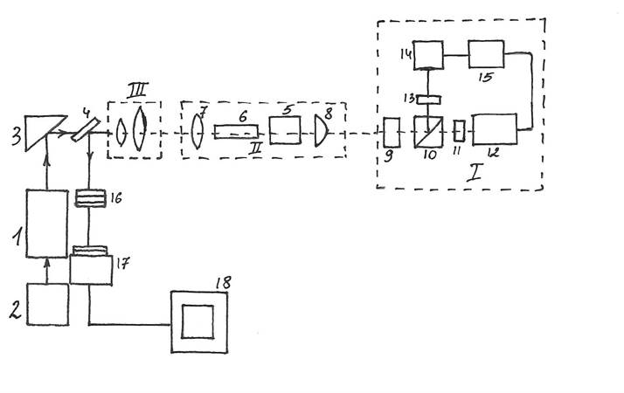
Рисунок 1.
Финальная функциональная схема лабораторного стенда для сборки лазерных излучателей измерения их оптических характеристик.
1 – юстировочный лазер 532 нм;
2 – блок питания;
3 – призма;
4 – полупрозрачная пластина для линии 532 нм;
5 – кристалл ванадата (4*4*4мм);
6 – нелинейный кристалл для удвоения частоты;
7 – выходное зеркало резонатора;
8 – входное зеркало резонатора;
9 – объектив;
10 – призма-куб;
11 и 13 – конденсоры;
12 и 14 – полупроводниковые лазерные диоды накачки;
15 – стабилизированный источник питания 5В;
16 – набор нейтральных фильтров;
17 – ПЗС-камера;
18 – компьютер.
Схема поясняет в качестве примера сборку и юстировку лазерного излучателя на кристалле ванадата с накачкой двумя полупроводниковыми лазерными диодами. Конструктивно лазерный излучатель выполнен в комбинации корпуса осветителя (I), корпуса резонатора (II) и корпуса телескопа (III). Корпуса осветителя и резонатора размещены на элементах Пельтье для стабилизации температуры активного элемента и лазерных диодов. В корпусе осветителя установлены два полупроводниковых лазерных диода (12 и 14), которые в небольших пределах могут перемещаться относительно конденсоров (11, 13). Излучение обоих диодов с помощью призмы-куба (10) и объектива (9) фокусируется на кристалл ванадата с примесью неодима в медной оправке (5), приклеенный к основанию корпуса резонатора. В нём также установлены зеркала резонатора в специальных оправках. Одно из них (8) – входное с коэффициентом отражения 0,98 для линии второй гармоники 532 нм, второе – выходное (7) с коэффициентом пропускания 0,4 - 0,6. Нелинейный кристалл ниобата лития (6) ориентирован вдоль оптической оси излучателя. Для юстировки и сборки используется вспомогательный лазер (1) 532 нм с блоком питания (2) и призма (3). Для цифрового анализа профиля пучка используется ПЗС – камера (17) и компьютер (18).
Методика сборки и юстировки.
Включить питание юстировочного лазера (1) и с помощью призмы (3) направить зелёный луч лазера строго вдоль оптической оси стенда на одной и той же высоте и по нему отъюстировать платформу излучателя. Закрепить на платформе корпуса осветителя и резонатора. Отъюстировать оптические элементы осветителя. Сначала найти правильное положение призмы – куба, чтобы отраженный от него пучок совпал с юстировочным лучом. Далее добиться симметричного креста от излучения лазерных диодов (12 и 14) в центре выходного отверстия, установить объектив (9) и добиться фокусировки излучения накачки на активном элементе (5) в корпусе резонатора. Далее отъюстировать и склеить зеркала резонатора (7, 8) и нелинейный кристалл (6). В последнюю очередь производится юстировка телескопа.

2.2. Методика цифрового измерения диаметра лазерного пучка и его эллиптичности.
На стенде реализуется схема измерений, представленная на рисунке 2.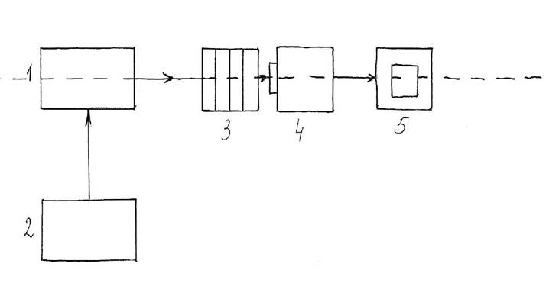
Рисунок 2. Схема измерения диаметра лазерного пучка и эллиптичности.
1 – лазерный излучатель;
2 – стабилизированный блок питания 5В;
3 – набор нейтральных фильтров;
4 – ПЗС-камера;
5 – компьютер.
На выходе лазера (1) устанавливается набор нейтральных фильтров (3) для выбора линейного режима работы ПЗС - камеры (4). Расстояние от выходного торца излучателя до фоточувствительного слоя ПЗС-камеры 4 – 5 см. Добиться попадания пучка в центр мишени камеры, включить компьютер и программу цифрового анализа профиля лазерного пучка. Результат измерения представлен на рисунке 3. Компьютер просчитывает все параметры лазерного пучка. Диаметр пучка на выходе 1,2 мм. Эллиптичность 0,963.
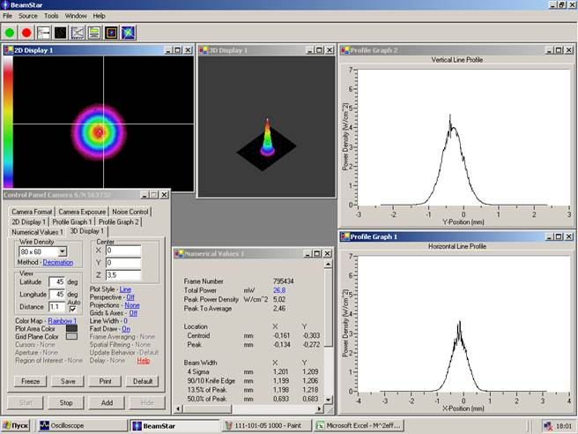
Рисунок 3. Профиль лазерного пучка на выходе лазера, полученный с применением ПЗС – камеры и компьютера.

2.3. Методика измерения угловой расходимости.
Схема измерений представлена на рисунке 4.
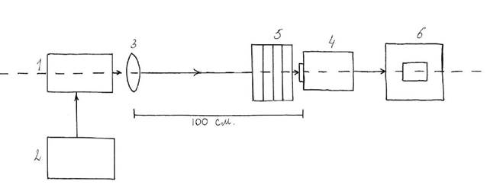
Рисунок 4. Схема измерения расходимости лазерного пучка.
1 – лазерный излучатель;
2 – стабилизированный блок питания 5 В;
3 – собирающая линза с фокусным расстоянием 100 см;
4 – ПЗС-камера;
5 –набор нейтральных фильтров;
6 – компьютер или ноутбук.
На выходе лазера (1) устанавливается собирающая линза (3) с фокусным расстоянием 100 см так, чтобы лазерный пучок проходил по главной оптической оси линзы и на расстоянии 1 м в фокусе помещается ПЗС-камера, перед которой предварительно размещается набор нейтральных фильтров (5). Теперь необходимо добиться попадания лазерного пучка в центр приемной площадки камеры и включить компьютер (6) и программу цифрового анализа профиля пучка. Результат цифрового анализа и профиль пучка представлен на рисунке 5. Угловая расходимость оказалась равной 0,56 миллирадиан.

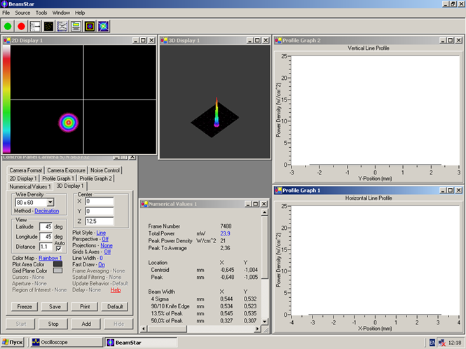
Рисунок 5. Профиль лазерного пучка в фокусе собирающей линзы с фокусным расстоянием 1 м.

3. Измерение когерентности лазерного пучка.
Путём небольшой перестройки лабораторного стенда легко реализуется классическая схема интерферометра Майкельсона с цифровым анализом интерференционной картины с помощью ПЗС-камеры и компьютера. Схема измерений представлена на рис. 6.
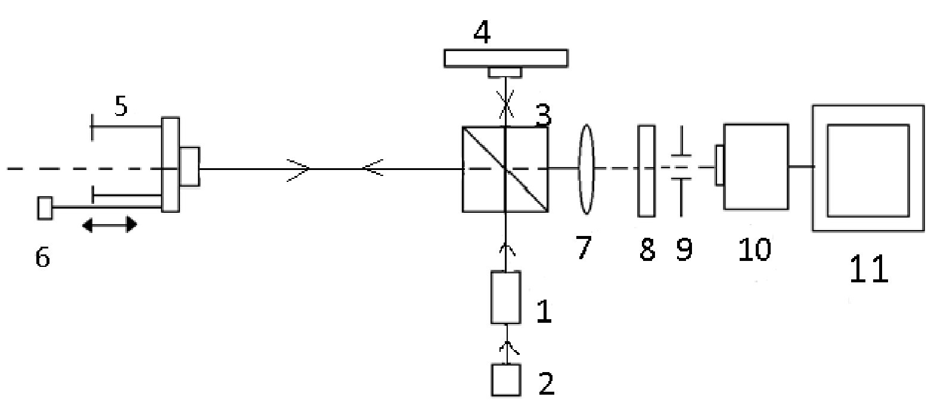
Рисунок 6
Функциональная схема измерения когерентности лазерных пучков.
1 – лазер с диодной накачкой;
2 – стабилизированный блок питания 5В;
3 – призма-куб;
4 – неподвижное плоское зеркало;
5 – подвижное зеркало;
6 – устройство для плавного перемещения зеркала по оптической оси с микрометрическим винтом;
7 – длиннофокусная линза;
8 – экран для предварительного визуального наблюдения интерференционной картины;
9 – диафрагма;
10 – ПЗС-камера;
11 – компьютер.
Когерентный пучок света от лазера (1) направляется на призму-куб (3). Один пучок проходит через призму в направлении неподвижного зеркала (4), отражается от него, возвращается в призму, отражается от неё и направляется на экран (8). Другой пучок отражается от призмы-куба и идёт под прямым углом к исходному лучу в направлении подвижного зеркала (5), отражается от него, проходит призму-куб и попадает на экран. На экране накладываются две когерентные волны от одного и того же источника, прошедшие разные оптические пути и интерферируют. Видность интерференционной картины:

V(P) = = [γ_{P,τ}]
Imax – Imin
Imax + Imin

Imax – максимальная интенсивность светлой полосы;
Imin – максимальная интенсивность тёмной полосы.
[γ_{P,τ}] – модуль степени
После получения на экране чёткой интерференционной картины экран (8) убирается и картина с помощью длиннофокусной линзы (7) проектируется на фотомишень ПЗС-камеры. Компьютерная обработка сигнала с ПЗС-камеры позволяет измерить видность интерференционной картины, которая равна степени временной когерентности, длину когерентности определяют по формуле:
L=C₀τ_{ког}, где C₀ – скорость света в вакууме, τ_{ког} – время когерентности.
В проекте проводился цифровой анализ интерферограмм, полученных от когерентных и частично когерентных лазеров в условиях эксперимента.
В начале плечи неподвижного и подвижного зеркал устанавливаются одинаковыми, наблюдают чёткую интерференционную картину с максимальной видностью. Затем, последовательно сдвигая подвижное зеркало, несколько раз проводим измерение видности до исчезновения интерференционной картины – когда разность хода оказывается больше длины когерентности лазера.
Исследовалась когерентность различных лазеров, включая китайские лазерные указки! Наибольшая когерентность наблюдается в лазерах с эталоном Фабри-Перо, обеспечивающих одночастотный режим. Длина когерентности собранного нами лазера на ванадате с диодной накачкой оказалась равной 3м. Наименьшую длину когерентности имели китайские лазерные указки и полупроводниковые лазерные диоды в силу особого механизма генерации и относительно большой угловой расходимости.

Заключение.
Представленная разработка является актуальной, так как наш лабораторный стенд для выполнения исследовательских проектов по лазерной физике позволяет не только собирать лазеры с диодной накачкой с заданными параметрами, но и исследовать их с применением цифровых технологий и использованием ПЗС-камеры и компьютера. Также лабораторный стенд позволяет собрать на его основе ряд учебно-исследовательских лабораторных работ для учащихся и студентов средних и высших образовательных учреждений.
Список литературы.
1. Звелто О. Принципы лазеров. Перевод с английского М.: Мир, 1990, с. 558.
2. Тарасов Л.В. Физика лазера. Издание пятое. М., Ленанд, 2017, с. 456.
3. Русинов М. М. Техническая оптика. 2017 – 438с.
4. Познер Б. И. Физические основы лазерной техники. Учебное пособие. ИНФРА- М: 2017
5. Рябухо В. П., Мякин Д. Б. Эффекты продольной пространственной когерентности света в интерференционном эксперименте. Оптика и спектроскопия. 2005, Т. 48, в. 2, с. 309 – 320.

